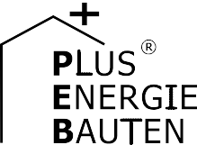Kategorie B PlusEnergieBauten Norman Foster Solar Award- Diplom 2016
Das Doppeleinfamilienhaus Baur in Säriswil/BE hat dank der vorbildlichen Passivhausbauweise und einer guten Minergie-P-Wärmedämmung einen tiefen Gesamtenergiebedarf von 11’500 kWh/a. Die 25.7 kW starke PV-Dachanlage produziert 26’600 kWh/a. Damit weist das Gebäude einen Eigenenergieversorgungsgrad von 232% auf und speist 15’100 kWh/a Solarstromüber- schüsse ins öffentliche Netz ein. Damit können zehn Elektroautos je 12’000 km pro Jahr CO2-frei fahren.

232%-PEB-DEFH Baur, 3049 Säriswil/BE

In der Gemeinde Säriswil/BE steht seit
Technische Daten
deckt werden oder zehn Elektroautos könn-
Wärmedämmung

Ende 2014 ein Passivhaus in ansprechen-
der Holzbauweise.
Die gute Wärmedämmung, die energie- effizienten Geräte, 100% Beleuchtung mit LED-Lampen und die passive Solarnutzung sorgen für einen tiefen Energiebedarf von 11’500 kWh/a. Das DEFH verfügt zudem über eine Komfortlüftung, die ein angeneh- mes Wohnklima gewährleistet.
Eine 25.7 kW starke, perfekt ganzflächig integrierte PV-Anlage deckt mit 26’600 kWh den Energiebedarf zu 232%. Zusätzlich zur Süd- wird auch die Norddachfläche erner- getisch genutzt. Dies ist dank der relativ fla- chen Dachneigung möglich.
Mit dem Solarstromüberschuss von rund 15’100 kWh/a könnte der Energiebedarf von zwei weiteren ähnlichen Haushalten ge-
ten je 12’000 km pro Jahr CO2-frei fahren.
Der modern gestaltete PlusEnergieBau
leistet seinen Beitrag zur Energiewende und ermöglicht angenehmes und klimaneutrales Wohnen. Dafür erhält es das Norman Foster Solar Award-Diplom 2016.
Wand: 30 cm U-Wert: 0.12 W/m2K
Dach: 46 cm U-Wert: 0.09 W/m2K
Boden: 60 cm U-Wert: 0.13 W/m2K Fenster: dreifach U-Wert: 0.75 W/m2K
Energiebedarf
EBF: 344 m2 kWh/m2a % kWh/a Heizung: 5.5 16 1’892
Warmwasser: 4.7 14 1’617
Elektrizität (WP): 1.9 6 654
Elektrizität: 19.9 60 6’860
Holz: 1.4 4 482
GesamtEB: 33.4 100 11’505
Energieversorgung
Eigen-EV: m2 kWp kWh/m2a % kWh/a PV Dach: 153 25.7 174 232 26’636

Energiebilanz (Endenergie) | % | kWh/a
Eigenenergieversorgung: | 232 | 26’636
Gesamtenergiebedarf: | 100 | 11’505
Solarstromüberschuss: | 132 | 15’131
Bestätigt von BKW am 14. Juni 2016 Florence Willen, Tel. 0844 121 113

Beteiligte Personen

Bauherrschaft und Standort:
Heinz Baur, Staatsstrasse 59, 3049 Säriswil
Ausführendes Unternehmen Gebäudehülle inkl. PV-Anlage:
Baur AG, Michael Baur, Staatsstrasse 42, 3049 Säriswil, Tel. 031 829 01 92, baur@baurdach.ch
Architektur:
Halle 58 Architekten GmbH, Peter Schürch Marzilistrasse 8, 3005 Bern
Tel. 031 302 10 30, info@halle58.ch
(P. Schürch trat als PEB-Präsident in den Ausstand)

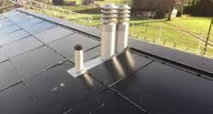
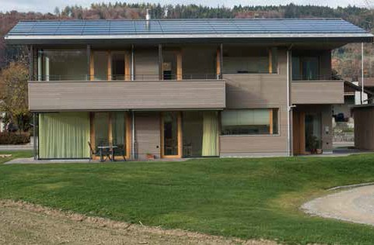1 2

- Südansicht des DEFH. Die Architektur ist auf passive Solarnutzung ausgerichtet. Zusammen mit der guten Wärmedämmung ergibt sich ein tiefer Energiebedarf von 11’500 kWh/a.
- Die 25.7 kW starke PV-Flachdachanlage produziert mit ihren monokristallinen Solarzel- len 26’600 kWh/a und deckt 232% des Gesamt- energiebedarfs.

Schweizer Solarpreis 2016 | Prix Solaire Suisse 2016 | 1

